Муниципальная бюджетная дошкольная образовательная организация
Детский сад №5 «Пчёлка»
городского округа город Октябрьский Республики Башкортостан

ПРОЕКТ

«Умные фигурки»

Автор-составитель:
Зайнетдинова Раиса Анисламовна,
воспитатель
первой квалификационной категории;
Руководитель проекта:
Паксеваткина Наталья Николаевна,
старший воспитатель
высшей квалификационной категории

Тип проекта: исследовательско - творческий
По длительности: долгосрочный
По количеству участников детей: групповой
Срок реализации: 6 месяцев
Участники: дети, педагоги.
Итоговый продукт:
выступление на городском методическом объединении с обобщением опыта для воспитателей старшего дошкольного возраста по теме: «Использование современных технологий на занятиях»

Формы организации:
организованная образовательная деятельность по развитию элементарных математических представлений; совместная и самостоятельная игровая деятельность: дидактические игры, настольно-печатные, подвижные, сюжетно-ролевые игры, игры – путешествия; выступление на городском методическом объединении с обобщением опыта для воспитателей;
Проблема проекта:
дети не проявляют познавательный интерес и плохо справляются с простейшими логическими задачами при проведении ООД по формированию элементарных математических представлений
Актуальность проекта:
Одна из важнейших задач воспитания маленького ребенка — развитие его ума, формирование таких мыслительных умений и способностей, которые позволяют легко осваивать новое. На решение этой задачи должны быть направлены содержание и методы подготовки мышления дошкольников к школьному обучению. В современных условиях, в мире новых компьютерных технологий и информационной цивилизации недостаточно научить детей счёту, измерению, вычислению. Особо важная задача – формирование способности самостоятельно и творчески мыслить.
Главная задача сегодняшнего дня это не только дать детям набор конкретных знаний, а именно научить детей логически мыслить, находить выход из самой трудной, даже безвыходной ситуации.
В процессе работы с детьми на занятиях, в игровой деятельности выявилось, что дети испытывают трудности в решении логических задач; некоторым детям с трудом дается игры и задания на группировку предметов по заданным признакам, свойствам; составление узоров в зеркальном отражении.
Изучив методические пособия, опыты ведущих педагогов, решила использовать в своей работе логические блоки Дьенеша, игровые наборы кубиков Никитиных, палочки Кюизенера.
Решению этой задачи помогают развивающие игры, уникальные по своим развивающим возможностям дидактические материалы – логические блоки Дьенеша, палочки Кюизенера и кубики Никитиных. Использование этих игр позволяет развивать в детях творческое начало, которое проявляется в умении рассуждать, решать нестандартные задачи, генерировать идеи, сочинять сказки, фантазировать, конструировать и т. д.
Единственный язык, который легко даётся детям – это язык игры. В игре малыши узнают мир и усваивают систему отношений в обществе, развиваются, формируются как личности. Игра и игровые приёмы позволяют раскрыть перед детьми смысл математических заданий, заинтересовать их. Кроме того, игра позволяет создать условия, при которых ребёнок усваивает математические знания самостоятельно, без принуждения со стороны взрослого. И это, конечно, стимулирует интерес к получению знаний.
Геометрические блоки Дьенеша познавательный материал, который в полной мере отвечает этим требованиям. Блоки Дьенеша помогают ребенку овладеть мыслительными операциями и действиями, важными как в плане предматематической подготовки, так и с точки зрения общего интеллектуального развития. К таким действиям относятся выявление свойств, их абстрагирование, сравнение, обобщение, группировка, кодирование свойств, логические операции
с использованием отрицания. В упражнениях с блоками Дьенеша дети развивают цветовосприятие и остроту зрения, формируют представления о сенсорных эталонах, совершенствуют пространственную ориентировку.
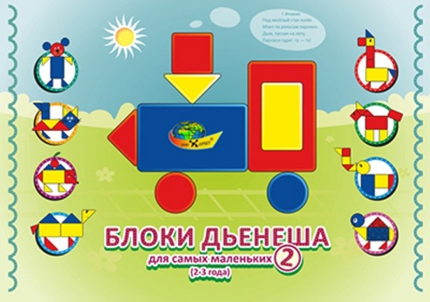
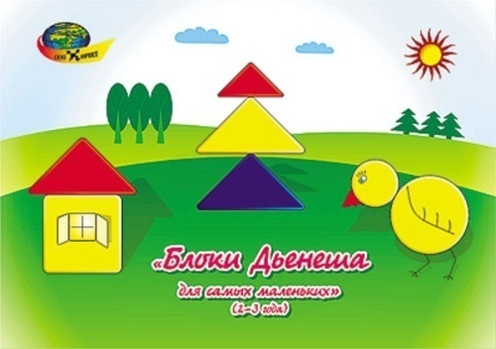
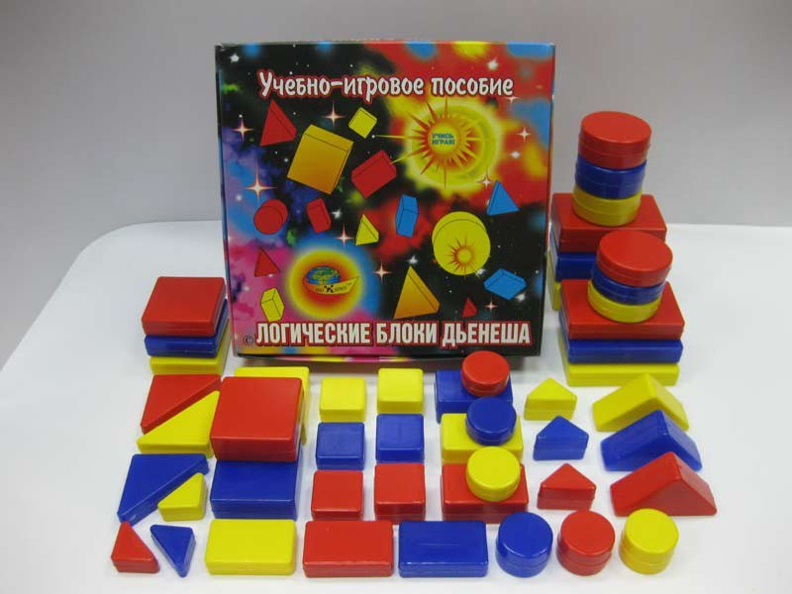
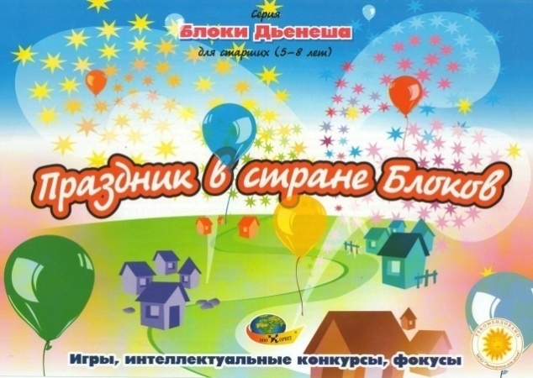
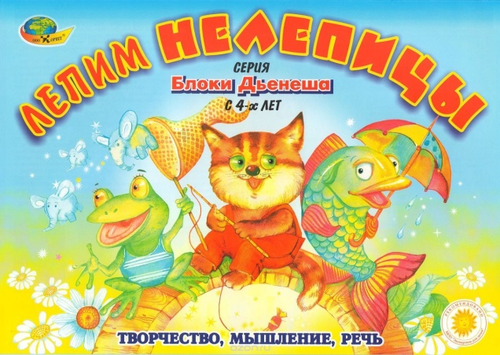

Золтан Дьенеш всемирно-известный венгерский профессор, математик, специалист по психологии, создатель прогрессивной авторской методики обучения детей новая математика. Преподавая математику детям в разных странах мира, ученый накопил определенный опыт и наблюдения, позволившие ему разработать основные принципы собственной авторской системы. Логические блоки Дьенеша представляют собой набор из 48 фигур, которые различаются четырьмя свойствами: формой (круглые, квадратные, треугольные, прямоугольные), цветом (красные, жёлтые, синие), размером (большие и маленькие), толщиной (толстые и тонкие).
В наборе нет двух фигур, одинаковых по всем свойствам.
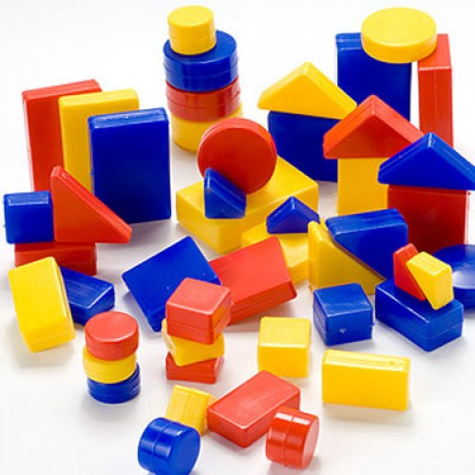
Палочки Кюизенера – это счетные палочки, которые еще называют «числа в цвете», цветными палочками, цветными числами, цветными линеечками. В наборе содержатся палочки 10 разных цветов и длиной от 1 до 10 см. Палочки одной длины выполнены в одном цвете и обозначают определенное число. Чем больше длина палочки, тем большее значение числа она выражает.

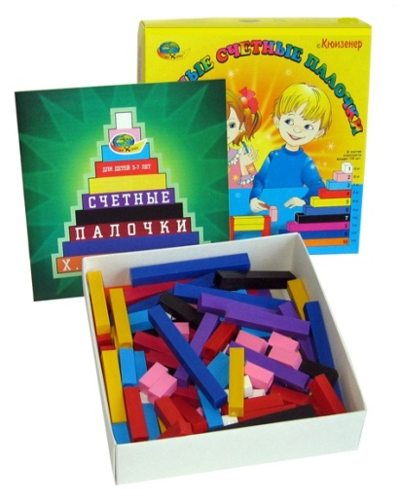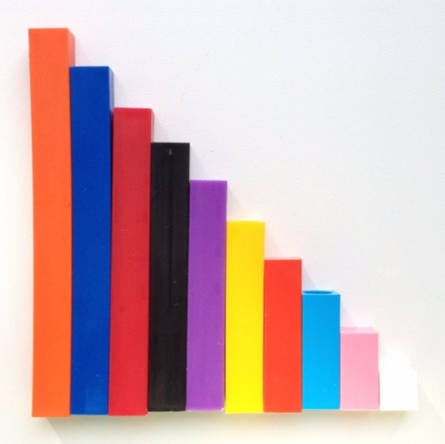
Цветные палочки имеют семейки: «красная», «синяя», «желтая».
Каждая палочка «красной» семьи включает в себя целое число розовых палочек, т.е каждое «красное» число кратно 2. Аналогично для «синей» семьи – все члены кратны 3; для «желтой семьи» - кратны 5. Белые и черные палочки имеют свою собственную семью.

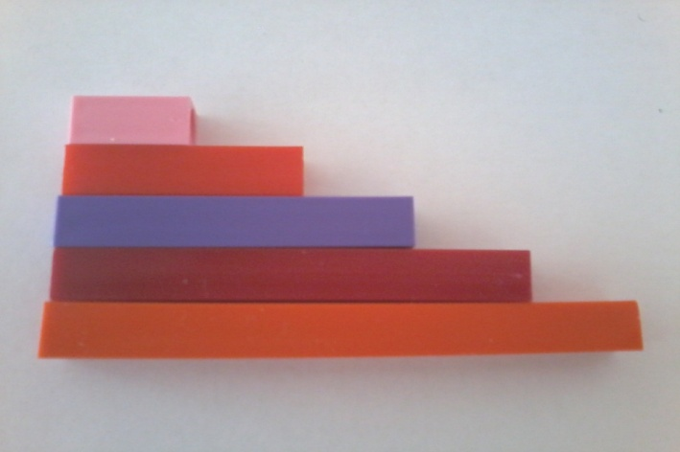

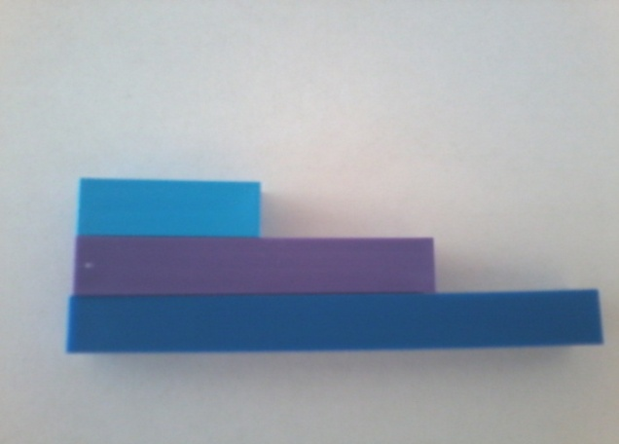
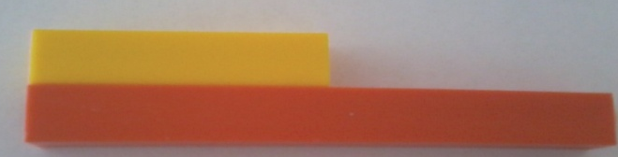

Игры и занятия с кубиками Никитина доставляют детям интеллектуальное удовольствие. Воспитывают у детей настойчивость, целеустремленность, силу воли. Положительно влияют на саморазвитие ребенка, его самостоятельность, самоорганизацию, самовыражение, самоконтроль. В процессе моделирования ребенок замещает конструкцией из палочек и кубиков реальный предмет с помощью творческого воображения.
В играх Никитина заложен огромный потенциал в развитии творческих способностей детей. Ведь из предложенного набора деталей можно придумать самостоятельно бесконечно много игр.
По методике Никитиных есть разные виды развивающих игр: игры из серии «Сложи узор» - на плоскостное моделирование, «Кубики - хамелеон», «Уникуб», «Уголки» - на объемное моделирование, «Дроби» - на изучение понятий целое и части.

«Сложи узор» «Уникуб»
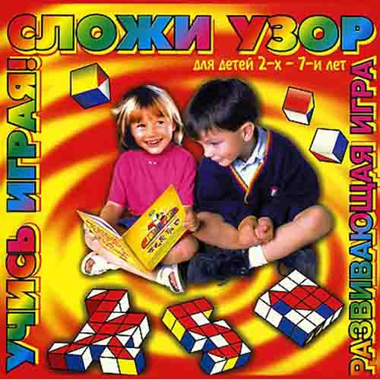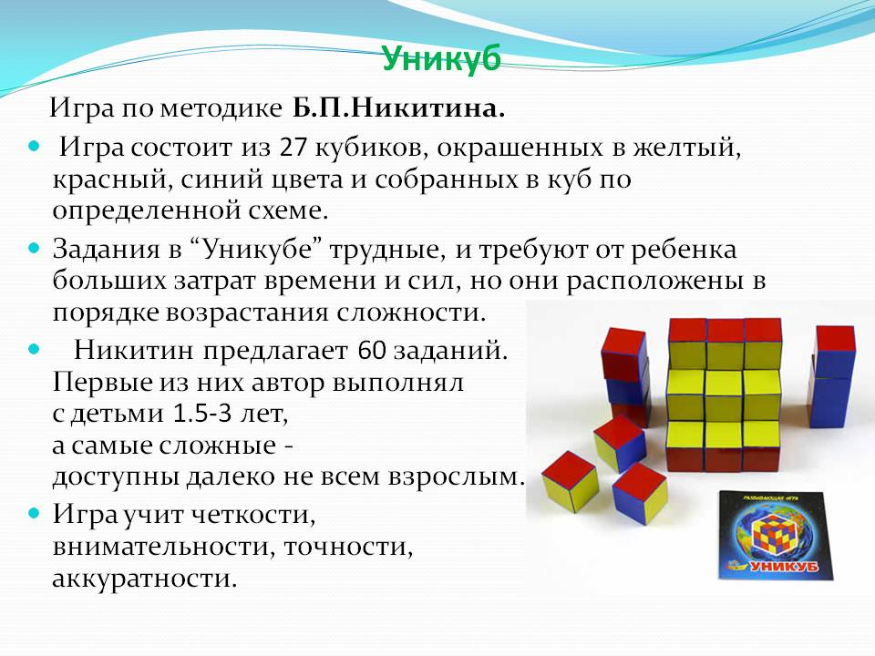
«Кубики - Хамелеон» «Дроби»
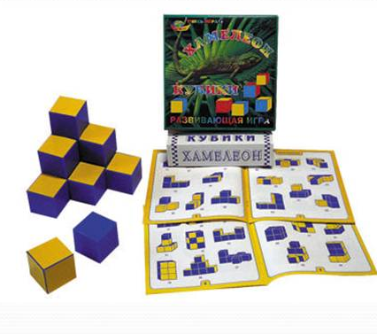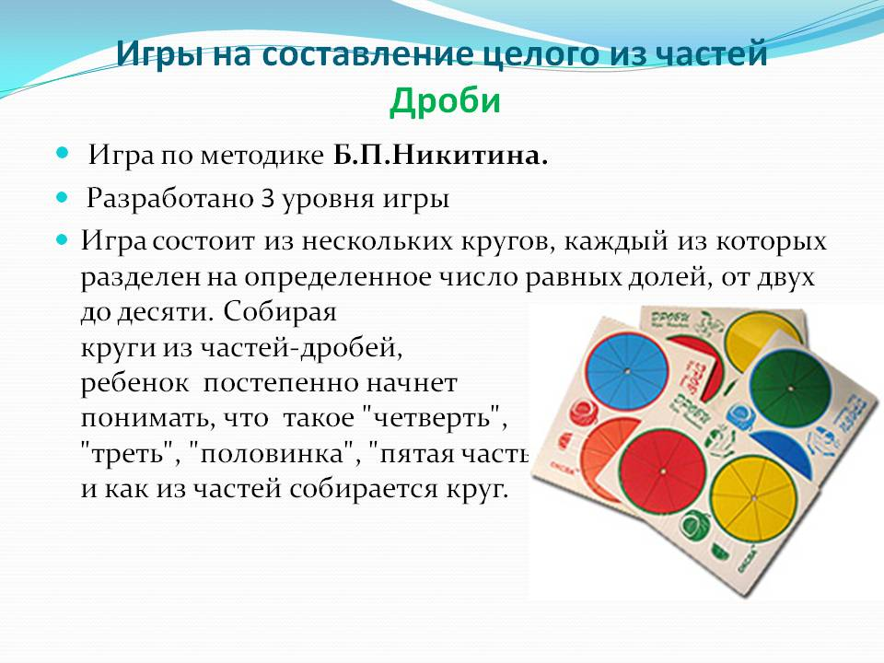
«Уголки»

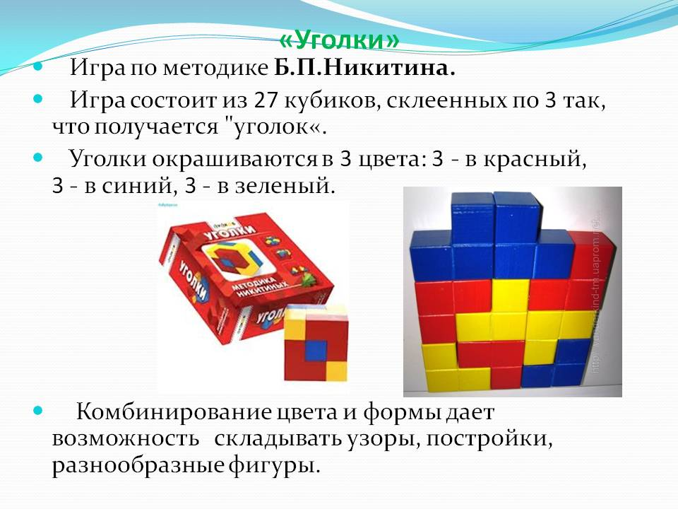

Цель проекта:
- повышение уровня интеллектуальных и творческих способностей детей старшего дошкольного возраста через систему развивающих игр.

Задачи:
образовательные:
- повысить собственный уровень знаний путём изучения современной научной и педагогической литературы по вопросу «Палочки Кюизенера и блоки Дьенеша, кубики Никитиных — средство познания логики и математики в дошкольном возрасте»
- создать условия для развития интеллектуальных и творческих способностей детей с учетом их возрастных и индивидуальных особенностей через использование современных дидактических игровых пособий: логические блоки Дьенеша, кубики Никитиных, палочки Кюизенера.
- учить детей ориентироваться в сенсорных эталонах (узнавать и называть цвет, форму, размер, количество предметов)
- формировать представления о математических понятиях: алгоритм, кодирование и декодирование информации, кодирование со знаком отрицания;
- учить обобщать объекты по одному, двум, трѐм, четырем свойствам с учѐтом наличия или отсутствия каждого;
развивающие:
- развивать пространственные представления;
- развивать познавательные процессы, мыслительные операции;
- развивать творческие способности, воображение, фантазию, способности к моделированию и конструированию;
- развивать психические функции, связанные с речевой деятельностью;
воспитательные:
- воспитывать интерес к развивающим играм с логическими блоками Дьенеша, желание доводить начатое дело до конца;
- воспитывать самостоятельность, инициативу, настойчивость, в достижении цели, преодолении трудностей.

Предполагаемые итоги реализации проекта:
- систематизация игр с блоками Дьенеша, с палочками Кюизенера, кубиками Никитина;
- составление системы работы по использованию логических игр, задач, упражнений при формировании математических представлений у детей подготовительной группы;
- разработка конспектов тематических занятий с использованием блоков Дьенеша и палочек Кюизенера;
- овладение старшими дошкольниками такими математическими представлениями в как: овладение единичными свойствами предмета или математического символа, их обобщение на основе анализа, синтеза и сравнения; программирование функций или символа предмета, составление алгоритма их осмысления на основе количественных характеристик; выражение конкретного предмета или абстрактного математического символа в виде схемы – рисунка, модели и речевого определения, приобретение навыков измерения, счета, представлений о размере, форме предметов, об ориентировке во времени и в пространстве;
- оформление консультативного материала для педагогов.

Этапы работы:
I этап – подготовительный:
- изучение литературы и сбор информации;
- знакомство с методикой по работе с логическими блоками по теме;
- создание развивающей среды;
- подбор дидактических и развивающих игр.
II этап - основной:
Блоки Дьенеша:
- освоение умений выявлять и абстрагировать в предметах одно свойство
(цвет, форму, размер, толщину)
- оперирование сразу двумя свойствами;
- оперирование тремя и четырьмя свойствами;

- овладение умениями анализировать, сравнивать, классифицировать и обобщать предметы по двум, трем и четырем свойствам;
- введение кода, обозначающего знак отрицания «не»;
- ознакомление с кодовыми карточками, обозначающими отрицания свойств;
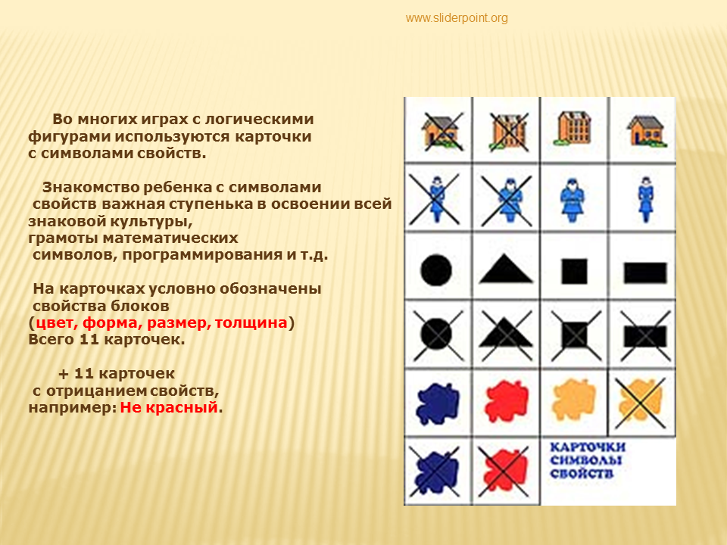
- игры на подбор блоков по схеме;
- игры с обручами

Кубики Никитиных из серии «Сложи узор»:
- составление узоров по схеме;
- подбор узоров в зеркальном отражении;
- придумывание новых узоров.

Палочки Кюизенера:
- использование схем для самостоятельного выкладывания разных узоров, составление различных изображений на плоскости;
- знакомство с составом числа при помощи палочек Кюизенера (из единиц и двух меньших);
- усвоение отношений между числами ( больше - меньше на..)

- развивать пространственные представления (слева, справа, выше, ниже)
III этап - заключительный:
выступление на городском методическом объединении с обобщением опыта для воспитателей старшего дошкольного возраста по теме: «Использование современных технологий на занятиях»

Перспективный план реализации проекта:

 | 1 неделя | 2 неделя | 3 неделя | 4 неделя
Октябрь | Знакомство с кубиками Никитиных из серии «Сложи узор»  ( познакомить со свойствами кубиков) | Дидактическая игра «Поможем лесовичку»  (сложение узоров из четырех кубиков) | ООД по конструированию  «Чудо – цветочки»  (составление разных форм цветов по схеме) | Составление сказки «Сказка про золотую рыбку»  ( составление сюжета сказки с использованием узоров-заданий)
Ноябрь | «Необычные фигурки»  (знакомство со свойствами блоков Дьенеша)  Д/и «Поможем кошке», «Выложи дорожку» | Сюжетно – ролевая игра «Магазин»  (закрепление у детей знаний о геометрических фигурах, цвете, использование блоков Дьенеша в игре)  Д/и «Собери бусы» | ООД по аппликации «Предметы из геометрических фигур»  (составление изображения из отдельных геометрических фигур; определение блока по 4 свойствам) | ООД по развитию речи «Сказочный город» (составление описательного рассказа по собственному эскизу)
Декабрь | «Палочки Кюизенера»  ( знакомство со свойствами палочек; использование как игрового материала)  Д/и «Забор», «Дорожки», «Поезд с вагончиками» | Игра «Разноцветные флажки» (закреплять названия геометрических фигур; упражнять в счете, умении отвечать на вопросы: «сколько? который по счету?») | «Улица разноцветных палочек» (знакомство с соотношением «цвет – длина – число»)  Д/и «Что где находится?», «Строительство домов», «Треугольники» | ООД по ФЭМП «Путешествие в страну цветных чисел» (упражнять детей в составлении чисел из 2-х меньших;  повторить счёт до 10 в прямом и обратном направлении;  формировать умение работать по образцу, соотносить цветные палочки к размеру задаваемой формы)
Январь | ООД по познавательному развитию «Что делает шофёр?» Д/и «Перевези груз» (введение кода, обозначающего знак отрицания «не» с блоками Дьенеша) | Занятие – игра «Винни-Пух и его друзья» (восстановление и продолжение числового ряда;  решение логической задачи путём нахождения недостающего предмета;  поиск пути по лабиринту) | Режиссерская игра «В стране сказок» (обыгрывание построек с использованием блоков Дьенеша, кубиков Никитиных и мелких игрушек) | «Загадки без слов» (отгадывание нужного блока при помощи карточек – загадок, изображающие свойства блоков)
Февраль | Д/игра «С двумя обручами» (формирование операции классификации блоков по двум, трём, четырём признакам с использованием кодов и без них; определение областей пересечения в играх с двумя обручами) | Игра «Зеркало» (составление узоров в противоположном направлении с использованием кубиков Никитиных) | Сюжетное конструирование по сказкам  (по желанию дети строят сюжет из любимой сказки с использованием палочек Кюизенера) | Д/и «Лабиринт» (способствовать развитию умения выкладывать дорогу - лабиринт согласно заданной закономерности по цвету с использованием блоков)
Март | ООД по познавательному развитию «По сказочным тропинкам» (с использованием блоков Дьенеша, «живого песка», с элементами моделирования и сюжетного конструирования) | Игра «Потеряшки»  (выложить узор с недостающими кубиками или положить недостающие кубики на картинку) | Математический КВН  (развитие и закрепление элементарных математических представлений с использованием палочек Кюизенера и блоков Дьенеша) | Мастер- класс для воспитателей «Использование современных технологий на занятиях» (выступление на городском методическом объединении воспитателей старшего дошкольного возраста)

Заключение
Сегодня на смену жесткой учебно-дисциплинарной модели воспитания пришла личностно-ориентированная модель, основанная на бережном и чутком отношении к ребенку и его развитию. Насущной стала проблема индивидуально-дифференцированного обучения. Поэтому в своей педагогической деятельности палочки Кюизенера, блоки Дьенеша, кубики Никитиных с их ориентацией на индивидуальный подход являются, по моему мнению, уникальным дидактическим материалом.
Реализованный в моей группе проект, прямое тому доказательство. Результатом игр детей с кубиками Никитиных, палочками Кюизенера и блоками Дьенеша стали такие заявления детей, как … «Хочу ещё играть!», «Хочу новую игру!», «Давайте ещё поиграем!». Значит у детей формируется интерес к познанию, развивается умение думать. Дети стали более настойчивыми, сосредоточенными в деятельности, способными к проявлению инициативы.
В своей работе и в дальнейшем планирую использовать блоки Дьенеша, кубики Никитиных и палочки Кюизенера, учитывая основные особенности этого дидактического материала — абстрактность, универсальность, высокую эффективность.

Литература
1.Н. Е. Веракса, А. Н. Веракса « Проектная деятельность дошкольников» - М.: мозаика-синтез, 2010.
2.В. П. Новикова, Л. И. Тихонова Развивающие игры и занятия с палочками Кюизенера. М.:«МОЗАИКА-СИНТЕЗ», 2008.
3.Давайте вместе поиграем. Комплект игр с блоками Дьенеша. (под ред. Б. Б. Финкельштейн. Санкт-Петербург. ООО Корвет. 2001 г.)
4.Л. Д. Комарова, Как работать с палочками Кюизенера.- М.: издательство ГНОМ и Д, 2008.
5.З. А. Михайлова, Е. А. Носова Логико- математическое развитие дошкольников.- Санкт- Петербург: Детство- пресс, 2015.
6.Е. А. Носова, Р. Л. Непомнящая Логика и математика для дошкольников.- Санкт- Петербург: Детство- пресс, 2008.
7.Л. Д. Комарова «Как работать с палочками Кюизенера?», Москва,2008г.
8.Е. Н. Панова «Дидактические игры-занятия в ДОУ», Воронеж, ТЦ, «Учитель»,2007г.
- http://pedrazvitie.ru/servisy/publik/publ?id=59
- http://doshkolnik.ru/pedagogika/4205-razvitie-doshkolnika.html
- http://www.maam.ru/
- http://nsportal.ru/

Муниципальное бюджетное дошкольное образовательное учреждение
Детский сад №5 «Пчелка»
городского округа город Октябрьский Республики Башкортостан

КОНСПЕКТ
организованной образовательной деятельности
по познавательному развитию

на тему:
«По сказочным тропинкам»
(с использованием блоков Дьенеша, «живого» песка,
с элементами моделирования и сюжетного конструирования)
для обучающихся 6-7 лет
в рамках городской методической недели
для педагогов ДОУ

Подготовила и провела:
Зайнетдинова Раиса Анисламовна,
воспитатель
первой квалификационной категории,
Согласовано: старший воспитатель _____________ Н.Н.Паксеваткина
Дата проведения:
« 20 » марта 2017 г.

2016 - 2017 учебный год
Цель:
- создание условий для реализации интеллектуально-творческих способностей каждого ребенка в процессе конструктивно-модельной деятельности.

Задачи:

Образовательные:
- систематизировать и расширять знания детей о хорошо знакомых сказках;
- упражнять детей в умении конструировать модель объекта с опорой на зрительный образец-схему, выделять предмет, называя его свойства (форма, цвет, толщина, размер);
- через игровые ситуации привлечь детей к созданию новых объектов постройки, побуждая использовать дополнительные детали («живой» песок и блоки Дьенеша);
- учить создавать воображаемые образы и отбирать заместители для обозначения персонажей сказки, узнавать сказочные ситуации по заместителям, подбирать заместители по цвету, характеру персонажей сказки;
- создать условия для речевого и игрового общения.

Развивающие:
- развивать логическое мышление, творческое воображение, зрительную память, фантазию;
- развивать выразительную речь детей, умение отвечать полными предложениями.

Воспитательные:
- воспитывать целеустремленность, упорство, настойчивость, умение доводить начатое до конца, умение помочь друг другу.

Приоритетная образовательная область: познавательное развитие.
Предварительная работа:
- чтение сказок «Золушка», «Царевна - лягушка», «Сказка о мертвой царевне и семи богатырях» и др.;
- конструктивная деятельность (из блоков Дьенеша и «живого» песка);
- использование мнемотехники;
- рассматривание сказочных иллюстраций;
- просмотр мультфильмов

Методы и приемы:
наглядные-
- мультимедийная презентация;
- демонстрация наглядных пособий – показ слайдов;
- показ образца - схемы

словесные-
- беседа;
- пояснение;
- педагогическая оценка;
- педагогическая драматизация;
- вопросы, побуждающие к мыслительной деятельности (хитрые вопросы)
игровые-
- воображаемая ситуация (путешествие в сказочную страну) ;
- пальчиковая игра;
- внезапное появление камня – указателя;
- загадывание загадки
практические-
- моделирование;
- самостоятельная работа.

Материал и оборудование:
- интерактивная доска;
- книга сказок;
- клубок;
- камень - указатель;
- «клубочки настроения»;
- ноутбук.

Раздаточный материал:
- цветы с заданиями;
- геометрические фигуры разного цвета и размера;
- логические блоки Дьенеша;
- «живой » песок.

Форма организации деятельности: групповая

Место проведения: музыкальный зал

Аннотация
«Логические блоки Дьенеша»
Логический материал представляет собой набор из 48 логических блоков, различающихся четырьмя свойствами:
1. формой — круглые, квадратные, треугольные, прямоугольные;
2. цветом — красные, желтые, синие;
3. размером - большие и маленькие;
4. толщиной - толстые и тонкие.
Каждая фигура характеризуется 4 свойствами. В наборе нет даже двух фигур, одинаковых по всем свойствам.

Основная цель:
научить ребенка решать логические задачи на разбиение по свойствам.

Задачи:
– познакомить с формой, цветом, размером, толщиной объектов;
– развивать пространственные представления;
– развивать логическое мышление, представление о множестве, операции над множествами (сравнение, разбиение, классификация, абстрагирование);
–кодирование и декодирование информации;
– усвоить элементарные навыки алгоритмической культуры мышления;
– развивать умения выявлять свойства в объектах, называть их, обобщать объекты по их свойствам, объяснять сходства и различия объектов, обосновывать свои рассуждения;
– развивать познавательные процессы, мыслительные операции;
– воспитывать самостоятельность, инициативу, настойчивость в достижении цели;
– развивать творческие способности, воображение, фантазию, способности к моделированию и конструированию;
– развивать речь;
– успешно овладеть основами математики и информатики.

Прогнозируемый результат:

Дети смогут моделировать важные понятия математики и информатики. У них ускориться развитие способностей к логическому структурному мышлению.

Под музыку «В гостях у сказки» дети входят в зал
и встают полукругом.

Воспитатель: Ребята, посмотрите, сколько сегодня у нас гостей. Они пришли к
нам, чтобы посмотреть, какие вы смышленые, отзывчивые,
дружные, какие вы умнички, как много вы уже знаете и умеете.
Давайте мы все поздороваемся.
Дети здороваются.

Дети: Скажем «Здравствуйте» руками!
Скажем «Здравствуйте» глазами!
Скажем «Здравствуйте» гостям-
Скажем «Здравствуйте» друзьям!

Воспитатель: Дети, а вы любите сказки?

Ответы детей

Воспитатель: Я принесла вам новую книгу сказок. Посмотрите, какая она
красивая!

Открываю книгу, выясняется, что все страницы исчезли

Воспитатель: Ребята, как вы думаете, куда исчезли страницы книги?

Дети рассуждают, высказывают свои предположения

Воспитатель: Смотрите, вместо страниц лежит письмо. От кого оно может быть?
Давайте прочтем:

«Здравствуйте, дети! Не можете найти страницы вашей книги? Это я, Могучий Ветер разбросал их по Стране Сказок! Ищите, может, найдете! Но помощи от меня не ждите!»

Воспитатель: Мы же остались без книги. Что же нам делать? Как быть?

Ответы детей

Воспитатель: Где находится эта Страна Сказок – мы не знаем. Как же нам туда
попасть?

Воспитатель: Ребята, я вспомнила, кто нам сможет помочь. Это – добрая Фея. А
находится она в сказочной стране. Нам нужно туда попасть. Вы
готовы?

Ответы детей
Воспитатель: Тогда закроем глаза и произносим такие слова:

Звучит тихая волшебная музыка

Воспитатель: Добрая фея нам помоги, в страну волшебную нас перенеси.
В ладоши мы хлопнем, ногою притопнем
1,2,3,4,5 – можно глазки открывать.

Воспитатель: Вот мы и оказались в сказочной стране.

Сказочная Фея (на экране): Здравствуйте, ребята! Вы очутились в сказочной
стране. Я - Волшебная Фея из сказок. Чем я могу вам помочь?

Воспитатель: Уважаемая Фея. В нашей книге сказок пропали все страницы. Мы
хотим вернуть их, но как это сделать не знаем?

Сказочная Фея (на экране): Сказки отыскать вам поможет мой волшебный
клубок. Ловите его.
За ним смело вы ступайте,
Свои сказки возвращайте.

Появляется клубок

Воспитатель: Спасибо, тебе Фея.

Воспитатель: (обращается клубку) Куда нам отправиться?

Воспитатель: На носочках мы пройдем
На поляну сказок попадем.

Дети проходят на носочках и останавливаются возле цветочной поляны,
звучит музыка «В гостях у сказки»

Воспитатель: А какие красивые цветы выросли на поляне. Но они не простые,
волшебные и помогут нам вернуть потерянные страницы книги.
Чтобы найти сказку, нам нужно составить предложения из четырех
слов и отгадать сказку.

Воспитатель: Объединитесь в пары и получившиеся предложения скажите друг
другу.

Дети садятся на ковер, в круг и составляют предложения по мнемотаблице. Идет работа в парах, дети по очереди говорят свои предложения друг другу. Воспитатель выборочно опрашивает детей.

Воспитатель: О какой сказке шла речь? Как вы догадались? Почему ее назвали
Золушкой?

Ответы детей
Сказочная Фея (на экране): Внимание: ваши ответы верные. Возвращаем сказку
в вашу книгу.

Воспитатель: Клубок нам предлагает отправиться дальше.

Воспитатель: По узенькой тропинке мы пойдем,
На следующую поляну попадем.

Дети под тихую музыку дети проходят по канату

Воспитатель: Ребята, клубок нас привел на поляну, где ждет нас следующее
задание. Не выполнив его, мы не сможем вернуть следующую
сказку.
На этой поляне нельзя громко говорить
Чтобы сказку не спугнуть.

Воспитатель: Нам нужно сказку выложить из геометрических фигур. А какую
сказку, отгадайте сначала загадку. Ответ вслух не говорим, а
шепотом друг другу - на ушко.

Ответы детей
Домик в поле появился
Он в жилище превратился.
Для мышонка и лягушки
Зайца, волка и лисички…

Воспитатель: Как называется сказка?

Воспитатель: Вспомните, какой фигурой мы обозначаем животных.

Воспитатель: Что обозначает квадрат в нашей сказке?

Ответы детей
Воспитатель: Садитесь за столы. Сели ровно, спинка прямая.

Работа за столом. Дети выкладывают модель сказки «Теремок».

Воспитатель: Кто пришел сначала?
-Кто находится между зайцем и волком?
-Которым по счету пришел медведь?
-Какой круг самый маленький?
-Кто стоит после зайца?
-Кто пришел пятым?
-А кто же пришел до лягушки?
-Сколько всего животных подошли к теремку?
-Назовите эту сказку все вместе только шепотом.

Ответы детей
Сказочная Фея (на экране): Вы справились с заданием. Теремок отправляется в
волшебную книгу.

Воспитатель: (обращается к клубку) Нам пора в путь.

Воспитатель: Ребята, на дороге камень – указатель, он покажет нам дорогу, если
мы ответим на его хитрые вопросы и вернем следующие
страницы сказок.
-Назовите предмет, который в тридевятом царстве выполнял роль самолета?
(ковер-самолет, ступа)
- Какой предмет выполнял роль телевизора? (тарелка, зеркало)
-Что использовали вместо компаса, навигатора? (клубок, камень)
-Стиральная машина в сказке? (корыто)
- С помощью этого предмета можно поесть, как в ресторане? (скатерть - самобранка).

Ответы детей

Каждый отгаданный ответ появляется на экране.
Камень переворачивается и указывает путь.

Сказочная Фея (на экране): И с этим заданием вы справились. Сказки
возвращаются в книгу.

Воспитатель: Посмотрите, камень нам указал дорогу. Продолжаем наше
путешествие.
-Пройдем по кочкам, чтобы не упасть в болото.
-Посмотрите на экран и узнайте, в какой сказке живет этот герой?
-А чтобы найти следующие страницы, нам нужно выложить героя этой сказки по схеме с помощью геометрических блоков.
-А теперь присаживайтесь поудобнее и начинайте строить. Все сели ровно, спинка прямая.

Дети, сидя за столами, выкладывают «лягушку» из блоков Дьенеша. Воспитатель обращает внимание на осанку детей.

Воспитатель: Как называется сказка, в которой живет наш герой?

Ответы детей: "Лягушка-царевна"

Воспитатель: Как вы догадались?

Ответы детей
Сказочная Фея (на экране): Ребята, вы так ловко и правильно строите по схеме.
Вы собрали всю книгу, возвращаю вам ее.

Воспитатель: Спасибо, тебе Добрая Фея за помощь.

Сказочная Фея (на экране): Я убедилась, что вы талантливые и творческие
ребята. У меня есть волшебный песок, и я вам предлагаю
сочинить свою сказку.

Воспитатель: (обращается к детям) Ну что попробуем?

Воспитатель: Давайте разделимся на две команды, используя песок и
геометрические блоки построим сказку.
Прежде чем начать работу, мы разомнем пальчики:

Раз, два, три, четыре, пять –
Любим сказки мы читать.
Царевна-Лягушка, Конек-Горбунок,
Мышка-норушка и Колобок.
Курочку Рябу назвать еще надо –
Героев из сказок вспомнить мы рады!

Сжимают – разжимают пальчики на обеих руках.
Сжимают пальцы в кулачок. Начиная с большого пальца,
разжимают по одному на название каждой сказки

Воспитатель: Начиная работу, вместе решите, какие герои будут в вашей сказке.

Дети, стоя за столом, из песка «строят» сказку.
Звучит тихая спокойная мелодия.

Воспитатель: Ребята, как бы вы назвали сказку?

Воспитатель: Какие герои есть в вашей сказке?

Ответы детей
Воспитатель: Я предлагаю продолжить наши сказки, когда вернемся в детский
сад и добавить в волшебную книгу.

Сказочная Фея (на экране): Отличное предложение. Но прежде чем вы
отправитесь обратно в детский сад, предлагаю оставить свои
пожелания в книге почетных гостей. Сейчас каждый из вас
выберет для себя клубок:
- если вы считаете, что были активными, отвечали на все
вопросы, и если вам понравилось путешествие, то выбирайте
веселый;
- если вы затруднялись в выполнении заданий и недовольны
нашим путешествием, то выберете грустный.

Дети выбирают веселый или грустный клубок
и вывешивают их на мольберте.

Сказочная Фея (на экране): Спасибо за ваши пожелания.

Воспитатель: Спасибо тебе добрая Фея. Ты помогла нам найти нашу волшебную книгу сказок. Мы возвращаем тебе клубок.

Сказочная Фея (на экране): Поймала. До свидания, до новых встреч.

Воспитатель: (Обращается к детям) Ну, а нам пора возвращаться в детский сад.
Снова мы глаза закроем
В ладоши мы хлопнем,
Ногою мы топнем.
1,2,3,4,5,
Можно глазки открывать.

Воспитатель: Вот мы оказались в детском саду. До свидания, до новых встреч.

